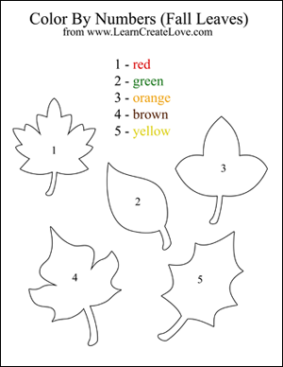

**1 - CRVENA**

**2 - ZELENA**

**3 - NARANČASTA**

**4 - SMEĐA**

**5 - ŽUTA**

**PSP – AKTIVNOST: POGLEDAJ MALO KROZ PROZOR ILI PROŠEĆI PO DVORIŠTU ILI ULICI. VIDJET ĆEŠ DA NA TLU IMA SVE VIŠE LIŠĆA RAZNIH BOJA, A GRANE NA DRVEĆU SU PRAZNE. UZ POMOĆ RODITELJA OBOJI JESENSKO LIŠĆE PREMA UPUTAMA NAVEDENIM ISPOD. SVAKI LIST POD ZADANIM BROJEM OBOJI NJEGOVOM BOJOM.**